2017沪深上市公司商标品牌价值排行榜

说明报告
中国人民大学中国商标品牌研究院

一、背景与意义

（一）商标品牌是企业乃至国家竞争力的综合体现
2016年，国务院办公厅《关于发挥品牌引领作用推动供需结构升级的意见》（下称“《意见》”）与国务院《关于印发“十三五”国家知识产权保护和运用规划的通知》指出，“品牌是企业乃至国家竞争力的综合体现，代表着供给结构和需求结构的升级方向。”发挥品牌引领作用、推动供给结构和需求结构升级，是深入贯彻落实创新、协调、绿色、开放、共享发展理念的必然要求，也是今后一段时期加快经济发展方式由外延扩张型向内涵集约型转变、由规模速度型向质量效率型转变的重要举措。

（二）商标品牌价值评价是我国增强品牌建设软实力的重要举措
国际上已经有若干具有公信力的品牌价值排行榜，中国品牌价值评价研究已经起步，2016年，国务院办公厅《意见》明确提出，“培育若干具有国际影响力的品牌评价理论研究机构和品牌评价机构，研究建立商标价值评估体系，提高品牌研究水平，发布客观公正的品牌价值评价结果，逐步提高公信力”。

（三）2017《排行榜》关注中国商标品牌成长
在我国大力发挥商标品牌引领作用，推动供给、需求结构升级的背景下，2018年10月中国人民大学中国商标品牌研究院发布《2017沪深上市公司商标品牌价值排行榜》（下称“《排行榜》”），《排行榜》作为我国首个以上市公司商标品牌价值为研究对象的榜单，自2016年排行榜发布以来第二次发布，结合沪深上市公司财务数据与品牌强度两大指标体系，测算得出商标品牌价值总榜和分榜，并与2016榜单结果进行价值纵向对比，动态展现中国上市公司品牌价值的发展变化，为企业完善发展路径、提升商标品牌价值提供富有实践意义的数据、结论和建议。

二、评估方法与测算路径
研究团队构建了一种综合考虑商标品牌收益与商标品牌强度两大要素，通过评估测算商标品牌超额收益并折现，以量化标准衡量商标品牌价值的评估模型。
在商标品牌收益方面，以分成率来量化商标品牌超额收益，并以此作为商标品牌在企业收益中所创造的价值比重。商标品牌强度综合反映了商标品牌收益的风险，与企业资本成本结合构成了商标品牌超额收益的折现率。影响商标品牌强度的要素分为三个维度：消费者评价、品牌建设投入与品牌管理。每个维度由一系列指标体现，消费者评价要素包括消费者关注度、消费者满意度与消费者忠诚度等指标，品牌建设投入涉及有效专利、注册商标等知识产权指标，品牌管理涉及品牌信用与品牌责任等指标。
根据商标品牌为企业带来的超额收益和商标品牌强度测算商标品牌价值。构建测算模型的原则为：符合企业根本伦理、鼓励根基建设投入、揭示目前市场价值、蕴含未来发展潜力、兼顾企业社会责任、强化宏观监管效应。
《排行榜》以2016年12月31日及以往年份的数据为基础，由总榜和10个行业分榜组成。总榜从全行业的角度对沪深上市公司中最有价值的商标品牌进行了考察、排序；分榜选取了10个贴近终端消费者、体现中国制造概念并符合国家商标品牌发展战略的细分行业，根据行业特点对行业领导品牌进行了排序。评估所用原始数据全部由公开资料或市场调查得出。

三、商标品牌价值总榜“百强”出炉
2017年，商标品牌价值排行榜总榜“百强”囊括14个行业，商标品牌价值总额达37575.02亿元，占“百强”上市公司市值总和的19.02%，商标品牌价值已成为上市公司价值的重要组成部分。企业商标品牌建设越有成效，商标品牌价值总额占对应上市公司市值总额的比重越高，品牌竞争优势越大。
表1 2017沪深上市公司商标品牌价值排行榜 总榜
序号 | 上市公司简称 |  | 商标品牌价值(亿元)
1 | 工商银行 | 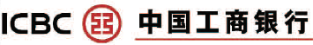 | 3044.44
2 | 建设银行 |  | 2008.46
3 | 农业银行 |  | 1532.46
4 | 中国银行 |  | 1346.31
5 | 中国石化 | 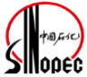 | 1290.95
6 | 上汽集团 | 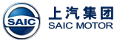 | 1130.75
7 | 中国石油 | 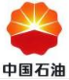 | 1048.75
8 | 中国平安 | 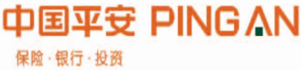 | 1010.23
9 | 长江电力 | 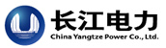 | 907.55
10 | 中国中车 | 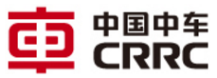 | 855.90
11 | 中国建筑 | 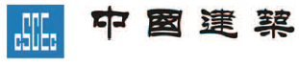 | 786.95
12 | 中国人寿 | 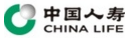 | 770.90
13 | 贵州茅台 | 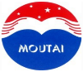 | 573.43
14 | 招商银行 | 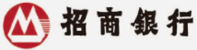 | 569.50
15 | 广汽集团 | 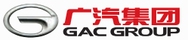 | 539.35
16 | 格力电器 |  | 535.83
17 | 美的集团 | 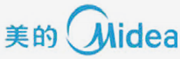 | 504.90
18 | 交通银行 | 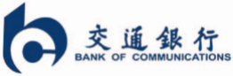 | 492.87
19 | 青岛海尔 | 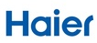 | 473.37
20 | 海康威视 |  | 468.18
21 | 分众传媒 |  | 449.82
22 | 中国核电 |  | 435.30
23 | 华侨城A |  | 427.15
24 | 长城汽车 | 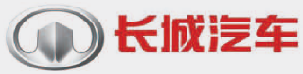 | 386.34
25 | 伊利股份 | 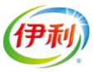 | 375.60
26 | 海澜之家 | 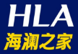 | 364.25
27 | 长安汽车 | 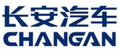 | 354.92
28 | 上港集团 | 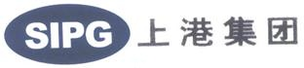 | 348.36
29 | 中国交建 | 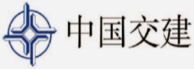 | 318.42
30 | 中国国航 | 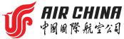 | 308.89
31 | 国投电力 | 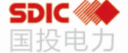 | 304.33
32 | 浦发银行 |  | 303.20
33 | 中信证券 | 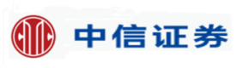 | 302.46
34 | 万达电影 |  | 302.31
35 | 中国国旅 | 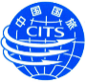 | 301.41
36 | 温氏股份 |  | 300.93
37 | 中信银行 | 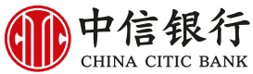 | 290.33
38 | 森马服饰 | 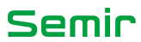 | 289.70
39 | 海螺水泥 | 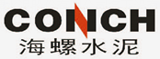 | 286.40
40 | 民生银行 |  | 284.42
41 | 中国中铁 | 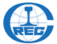 | 281.82
42 | 国电电力 |  | 274.60
43 | 航天信息 |  | 273.71
44 | 华能国际 |  | 271.93
45 | 中国铁建 | 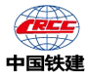 | 271.81
46 | 中国联通 | 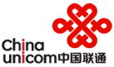 | 269.42
47 | 五粮液 |  | 265.54
48 | 中国太保 |  | 260.03
49 | 万科A | 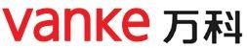 | 257.81
50 | 上海医药 | 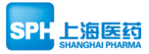 | 228.60
51 | 兴业银行 |  | 223.58
52 | 比亚迪 | 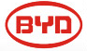 | 223.20
53 | 东方航空 |  | 222.41
54 | 南方航空 | 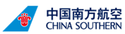 | 220.20
55 | 海通证券 |  | 220.01
56 | 东方明珠 | 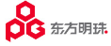 | 217.48
57 | 双汇发展 | 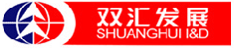 | 215.21
58 | 中国神华 | 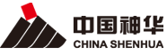 | 210.25
59 | 恒瑞医药 |  | 208.59
60 | 浙能电力 | 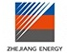 | 208.05
61 | 上海机场 |  | 207.24
62 | 完美世界 | 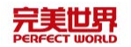 | 206.85
63 | 华域汽车 |  | 204.08
64 | 中南传媒 | 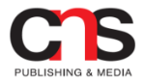 | 201.10
65 | 云南白药 |  | 199.07
66 | 万华化学 |  | 194.99
67 | 国泰君安 |  | 192.36
68 | 华东医药 |  | 187.86
69 | 大秦铁路 |  | 183.82
70 | 康美药业 | 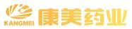 | 183.62
71 | 华电国际 | 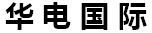 | 175.40
72 | 华夏幸福 |  | 173.47
73 | 宇通客车 |  | 166.61
74 | 光大银行 | 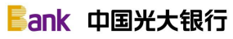 | 162.60
75 | 大华股份 | 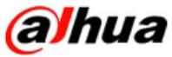 | 161.10
76 | 平安银行 | 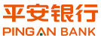 | 155.56
77 | 三七互娱 |  | 153.52
78 | 中国电影 | 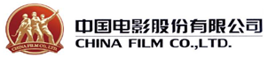 | 153.30
79 | 广发证券 |  | 150.01
80 | 北京银行 |  | 148.73
81 | 中文传媒 | 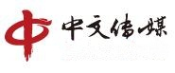 | 147.65
82 | 华夏银行 |  | 145.38
83 | 康得新 | 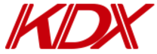 | 142.05
84 | 青岛啤酒 | 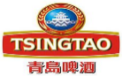 | 140.05
85 | 洋河股份 | 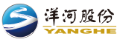 | 137.50
86 | 申万宏源 | 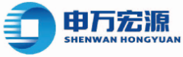 | 135.75
87 | 建发股份 |  | 135.10
88 | 宁沪高速 |  | 133.59
89 | 华泰证券 |  | 126.45
90 | 招商证券 |  | 124.50
91 | 蓝色光标 | 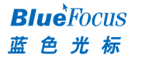 | 124.20
92 | 碧水源 |  | 123.50
93 | 锦江股份 | 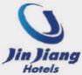 | 123.02
94 | 招商蛇口 |  | 121.38
95 | 正泰电器 |  | 119.80
96 | 东阿阿胶 | 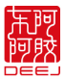 | 119.72
97 | TCL集团 |  | 118.62
98 | 物产中大 |  | 116.88
99 | 复星医药 | 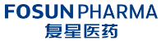 | 115.65
100 | 凤凰传媒 |  | 113.05

数据面面观
与去年榜单相比，工商银行、建设银行等11家企业，在2016年度至2017年度总榜排名中序位不变，品牌价值共计10553.73亿元，占总榜比重为28.09%。农业银行、上汽集团等20家企业，在2016年度至2017年度总榜排名中序位上升，品牌价值共计9341.69亿元，占总榜比重为24.86%。中国核电、华侨城A等18家企业首次进入2017榜单，品牌价值共计3855.82亿元，占总榜比重为10.26%。剩余51家企业品牌价值共计13823.78亿元，占总榜比重为36.79%
比较总榜各行业品牌价值累计发现，金融业拔得头筹，上榜企业商标品牌价值规模及所占比重，以及企业数量所占比重均位居前列。制造业与电力、热力、燃气及水生产和供应业品牌价值规模分列各行业第二、第三位，并且制造业的上榜企业数量最多，达32家。在制造业中，汽车、医药、电器、食品和酒类等与人民群众生活息息相关的上市公司，在消费者关注度、满意度、忠诚度以及品牌信用、社会责任等方面表现不俗，行业商标品牌价值总和较高。

具体而言，采矿业、金融业与建筑业上榜企业的平均商标品牌价值额分列前三。

文化、体育和娱乐业、水利、环境和公共设施业以及住宿与餐饮业等与消费者日常生活相关度较高的行业，其品牌价值占市值的比重明显较高。

在品牌价值行业集中度方面，各行业价值集中度差异较大。入选总榜超过4个企业的行业共8个，以HHI比较品牌价值的行业集中度，可以发现金融、制造业上榜企业数量虽多，但品牌价值集中度相对较低，而建筑、批发和零售以及信息传输、软件和信息技术服务业相反，其品牌价值集中度较高，更少的企业拥有更多的品牌价值。

分析上榜企业的经营业绩，各上榜行业企业的平均净资产收益率（ROE）均高于行业上市公司平均水平。行业平均ROE越低的行业，其上榜企业ROE超过行业平均水平越多，如租赁和商务服务业、制造业和农、林、牧、渔业等。

在行业分布方面，排名前10的企业有5家来自金融业，以银行、多元金融企业为主，排名前50的企业则更多来自于制造业，这种排名的分布差异也与金融、制造业行业特性相关。
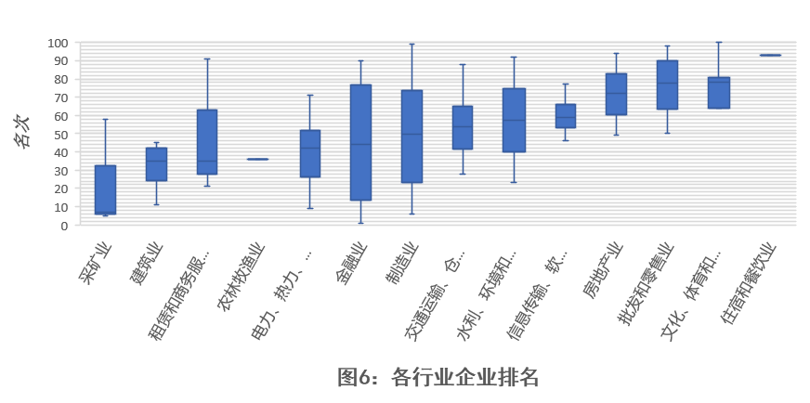
另外，与人们一般印象不同，除前十名品牌所属企业的资产规模较大外，第11至100名的企业规模差异并不明显，其排名与资产规模相关性较低。一方面意味着行业龙头规模效应与商标品牌价值的提升相互促进，另一方面企业可以通过品牌管理，确定优势、发挥所长，提升品牌价值。金融、制造业等主要行业也显示出相似特征。

在地域分布方面，“百强”企业来自全国20个省、自治区和直辖市，其中北京、广东和上海的上榜企业数量、商标品牌价值总额皆位居前三。

从分布区域方面看，东、中、西部省区皆有企业上榜，尤以直辖市、东部沿海省份及长江中下游地区省份分布较为集中。值得注意的是，在西部、边疆地区，上榜品牌具有地域性特色，且涉及行业与民生或日常消费品相关性较大，如四川省上榜品牌为五粮液、云南为云南白药、内蒙古为伊利股份、贵州省为贵州茅台。
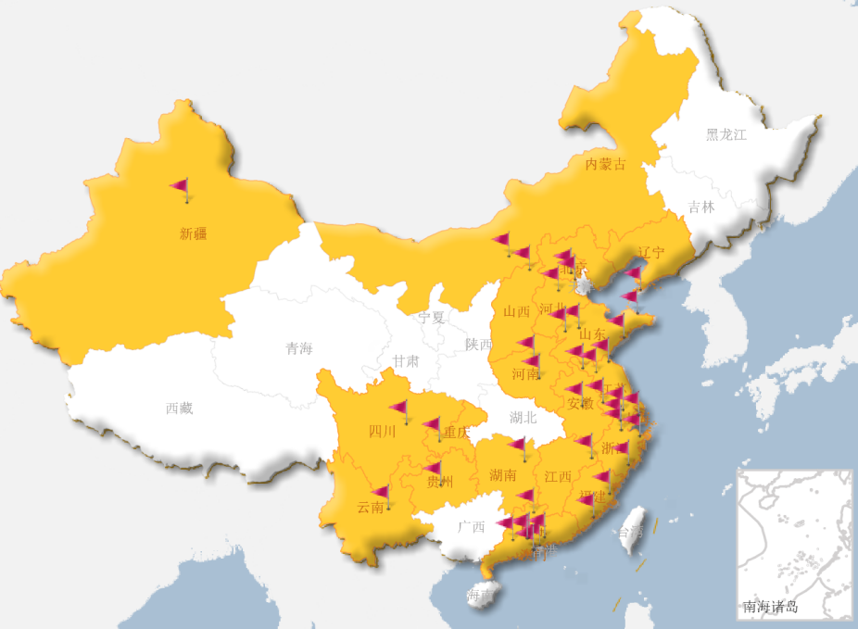
图11 “百强”商标品牌分布地图
与此同时，上榜企业具有地域上的集聚效应——北京凭借其政治、经济地位及充足的人力资本，在金融业、电力、热力、燃气及水生产和供应业、建筑业、交通运输、仓储邮政等多个行业发展领先，广东、浙江、上海等地区则在制造业等多个领域表现突出。其中，广东省凭借其区位优势及良好的轻工业发展基础，在电器、汽车、医药等制造业领域有优异表现，而浙江省则涌现出以海康威视、大华股份为代表的智能制造业代表性企业。
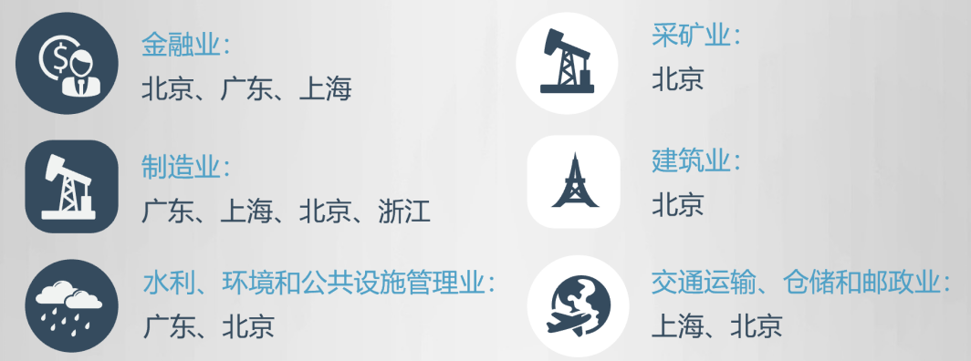
图12 主要行业上榜企业地域分布情况
在商标注册方面，《排行榜》总榜前十名的企业，注册商标持有量从51个到2208个不等。榜单中93.5%的上市公司的股票名称直接使用注册商标或者含有注册商标，是企业实施商标品牌战略的有效举措，对商标品牌统一识别、提升商标品牌的知名度和商标品牌的价值具有重要意义。《排行榜》中的上市公司商标品牌意识普遍较强，品牌国际化趋势日益明显，商标设计日趋全球传播化属性。但仍有个别上市公司使用未注册商标，或者商标使用不规范，甚至公司名称变更后未及时变更商标所有人，不但影响企业商标品牌权属和价值，而且可能带来极其严重的后果。

（二）今昔对比

1. 商标品牌价值总体提升
2017年，商标品牌价值排行榜总榜“百强”品牌价值合计37,575.02亿元，较2016年总榜价值增长16.60%。剔除18个新上榜的商标品牌，2016年上榜的87个商标品牌2017年价值合计33719.20亿元，同比增长11.24%。

2. 单个企业商标品牌价值稳定增长
商标品牌价值同比正增长的企业占64%，其中26个企业的商标品牌价值增长幅度超20%。

3. 食品、银行等行业商标品牌价值增长迅速
在26个价值明显增长的商标品牌中，13家是制造业企业、8家是金融业企业。其中4家制造业企业主营食品、奶制品、酒类，而8家金融业上榜企业有7家为银行。
表2 商标品牌价值快速增长的制造业企业
排名 | 上市公司简称 |  | 商标品牌价值  （亿元） | 商标品牌价值同比增速
6 | 上汽集团 |  | 1130.75 | 23.07%
13 | 贵州茅台 |  | 573.43 | 21.56%
15 | 广汽集团 |  | 539.35 | 24.14%
17 | 美的集团 |  | 504.90 | 20.58%
19 | 青岛海尔 |  | 473.37 | 49.30%
20 | 海康威视 |  | 468.18 | 29.06%
24 | 长城汽车 |  | 386.34 | 55.14%
25 | 伊利股份 |  | 375.60 | 28.26%
47 | 五粮液 |  | 265.54 | 40.57%
57 | 双汇发展 |  | 215.21 | 23.18%
66 | 万华化学 |  | 194.99 | 38.79%
83 | 康得新 |  | 142.05 | 36.77%
96 | 东阿阿胶 |  | 119.72 | 31.64%

表3 商标品牌价值快速增长的金融业企业
排名 | 上市公司简称 |  | 商标品牌价值  （亿元） | 商标品牌价值同比增速
14 | 招商银行 |  | 569.50 | 28.90%
32 | 浦发银行 |  | 303.20 | 71.60%
40 | 民生银行 |  | 284.42 | 76.39%
48 | 中国太保 |  | 260.03 | 36.67%
51 | 兴业银行 |  | 223.58 | 33.05%
74 | 光大银行 |  | 162.60 | 20.97%
76 | 平安银行 |  | 155.56 | 22.57%
82 | 华夏银行 |  | 145.38 | 21.93%
随着金融、制造企业的商标品牌价值上升，相应商标品牌价值排名序位同步上升。而批发和零售业、房地产业则受到宏观调控与供给侧改革影响，行业经营风险增大，部分企业品牌价值有所下降。

4. 新上榜企业中金融业最多
18家新上榜企业中，有5个金融业企业且全部为券商。有3个交通运输行业企业且都分布在华东地区（上海、江苏）。

18家新上榜企业均分布在东部地区，并集中于京津冀地区、长三角地区、珠三角地区。
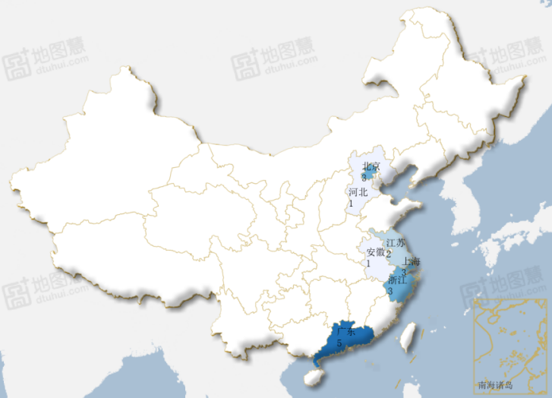
图15 新上榜企业的地域分布

（三）新秀聚焦
2016年中国经济保持了平稳发展趋势，城乡居民人均可支配收入及消费能力稳步提升，供给侧结构性改革有力有序地推进，产业结构不断优化，消费结构升级。伴随着我国宏观经济趋稳态势，经济运行保持在合理区间，结构调整不断深化，消费与服务业对经济增长的贡献持续提升，新旧动能转换加快，各行各业在面临结构调整、增效提质的挑战中抓住了机遇。2017年18个商标品牌新进入榜单，金融和制造业等皆有企业崭露头角、表现亮眼。
表4 新上榜商标品牌一览
排名 | 上市公司简称 |  | 所属行业 | 商标品牌价值（亿元）
22 | 中国核电 |  | 电力、热力、燃气及水生产和供应业 | 435.30
72 | 华夏幸福 |  | 房地产业 | 173.47
28 | 上港集团 |  | 交通运输、仓储和邮政业 | 348.36
61 | 上海机场 |  | 交通运输、仓储和邮政业 | 207.24
88 | 宁沪高速 |  | 交通运输、仓储和邮政业 | 133.59
33 | 中信证券 | 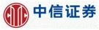 | 金融业 | 302.46
55 | 海通证券 |  | 金融业 | 220.01
79 | 广发证券 |  | 金融业 | 150.01
89 | 华泰证券 |  | 金融业 | 126.45
90 | 招商证券 |  | 金融业 | 124.50
23 | 华侨城A |  | 水利、环境和公共设施管理业 | 427.15
78 | 中国电影 |  | 文化、体育和娱乐业 | 153.30
62 | 完美世界 |  | 信息传输、软件和信息技术服务业 | 206.85
77 | 三七互娱 |  | 信息传输、软件和信息技术服务业 | 153.52
38 | 森马服饰 |  | 制造业 | 289.70
75 | 大华股份 |  | 制造业 | 161.10
97 | TCL集团 |  | 制造业 | 118.62
91 | 蓝色光标 |  | 租赁和商务服务业 | 124.20

1. 宏观调控与产业政策引领行业发展
2017年总榜百强中全行业有9个行业有新进企业，其中以金融业新进企业数量最多，是国家金融政策有效指引下，理顺市场秩序与重铸市场信心的结果。2016年，在世界经济复苏依然缓慢且不均衡、黑天鹅事件频出的背景下，我国坚持稳增长、调结构、惠民生、防风险，主动适应和引领新常态，切实防范金融风险，加强金融监管，针对银行、券商、资管、保险等多个领域存在的突出问题重点突击、解决、规范，并且避免断崖式收缩，逐步实现平稳过渡。加强金融监管，短期来看使金融机构承压，但长期来看则有利于正本清源，券商、银行等在此过程中加强内部控制、把握自身优势并积极探索创新业务模式，正走出一条更健康的发展之路。

2. 互联网应用和人工智能激发经济活力
2017年新晋榜单中有大华股份、完美世界、三七互娱和蓝色光标等多家互联网、人工智能领域的重要企业，新兴行业与传统行业企业共争辉，具有重要意义。各银行纷纷设立网络金融部，银行、保险、券商等类机构运用人工智能技术进行研究投资，基于互联网技术建立、完善交易系统，与电子商务、社交媒体相结合，创新业务模式，实现巨大的新增长。无论是传统行业还是新兴行业企业，都因互联网和人工智能的应用而不断持续提升商标品牌价值，激发经济活力。

3. 传统行业在压力中发现生机
近年来，服装、零售等传统行业在消费升级、电商冲击等作用下持续承压，加速产业出清的同时，也在压力之下不断找寻发展之路。以森马服饰等为代表的企业逆势而上，顺应消费者价值观与消费需求模式变化，加速从工业时代进入互联网时代，以消费者作为作业闭环的起点和终点，调整产品结构类型、注重品牌营销与口碑建立，最终突围重生，成为行业细分领域新的“带头人”。

（四）榜单创新点
榜单采用综合评估模型，以分成率量化品牌超额收益，符合商标品牌价值评价的国内外标准和技术规范，理论与应用体系构建比较严谨，对于国家商标品牌战略实施和企业商标品牌建设具有独特意义；完善评价指标体系，符合中国国情，差异于其它国家和企业商标品牌评价与管理方法，强调商标品牌还有回馈社会的责任和义务；多渠道挖掘有效数据，采用上市公司公开披露的信息、调查数据和官方数据，增加权威性与可信度。系统的研究方法，结合了文献检索、大数据搜索以及实际市场调查，学术专家研讨、行业专家研讨、行业协会与行业管理机构研讨，多样性和科学性的评估方法，以保证研究结果的公正性和客观性；凝聚多方智库力量，在评估方法、模型构建、具体测算、结果论证与报告编撰的全过程中，市场营销、资产评估、知识产权、信息资源管理等多学科专家学者统筹规划，相关行业组织专家与著名企业品牌管理者两大阵营提供业内观点，由国家互联网信息机构提供全网信息搜索与智能分析保障，由权威调查公司提供可靠市场调查数据，凝聚八方专家智慧，共同完成研究项目。

分榜观察

金融分榜
表1 2017年金融行业商标品牌价值排行
序号 | 上市公司简称 |  | 商标品牌价值（亿元）
1 | 工商银行 |  | 3044.44
2 | 建设银行 |  | 2008.46
3 | 农业银行 |  | 1532.46
4 | 中国银行 |  | 1346.31
5 | 中国平安 | 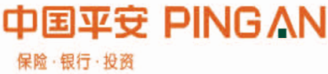 | 1010.23
6 | 中国人寿 |  | 770.90
7 | 招商银行 |  | 569.50
8 | 交通银行 | 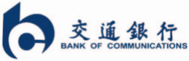 | 492.87
9 | 浦发银行 |  | 303.20
10 | 中信证券 |  | 302.46

2017沪深上市公司商标品牌价值排行榜金融分榜中，十家上榜企业商标品牌价值总额为11,380.84亿元，较2016榜单同比上涨5.45%，其中以工商银行、建设银行、农业银行为代表的8家企业商标品牌价值均有所上升，整体呈上升趋势 。从企业细分业态分布来看，十家上榜企业中有七家银行，两家保险公司和一家证券公司。其中，工商银行、建设银行、农业银行、中国银行以及中国平安组成第一梯队，其商标品牌价值均超过千亿元；中国人寿、招商银行组成第二梯队，其商标品牌价值处于500至1000亿元之间的；，第三梯队企业商标品牌价值则位于均在300至500亿元之间。十家上榜企业中，浦发银行商标品牌价值增长最快，较2016年上涨126.51亿元，同比增长71.60%。
工商银行、建设银行、中国平安和中国人寿，在2016年度至2017年度分榜中排名序位不变，仍然分别占据排名第一名、第二名、第五名和第六名；农业银行2016年度排名第四，2017年度晋级第三名；，招商银行2016年度排名第八，2017年度晋级第七名；浦发银行和中信证券首次进入2017榜单，分别位为排名第九名和第十名。整体来看，2017年度上榜企业及其名次基本趋稳 。
金融行业企业商标品牌价值集中度很高，排名前四的企业商标品牌价值总值占上榜企业商标品牌价值总额比重为69.69%，排名前四的企业商标品牌价值占对应上市公司市值的比重分别为19.37%、14.77%、15.22%、13.29%，而上榜企业商标品牌价值总额占对应上市公司市值总额的14.79%。另一方面，大部分上榜金融企业总资产报酬率超过行业平均水平，盈利能力表现良好。

汽车整车制造分榜
表1 2017年汽车整车制造行业商标品牌价值排行
序号 | 上市公司简称 |  | 商标品牌价值（亿元）
1 | 上汽集团 |  | 1130.75
2 | 广汽集团 |  | 539.35
3 | 长城汽车 |  | 386.34
4 | 长安汽车 |  | 354.92
5 | 比亚迪 |  | 223.20
6 | 宇通客车 |  | 166.61
7 | 江铃汽车 | 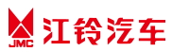 | 91.89
8 | 江淮汽车 | 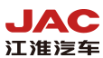 | 34.17
9 | 中通客车 | 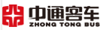 | 24.13
10 | 中国重汽 |  | 21.88

2017沪深上市公司商标品牌价值排行榜汽车整车制造分榜中，十家上榜企业商标品牌价值总额为2973.24亿元，较2016榜单同比上涨20.79%，整体呈上升趋势。其中，上汽集团成为行业中首家商标品牌价值超千亿的企业，达1,130.75亿元，上汽集团公司商标品牌价值增长最多，上涨211.93亿元；长城汽车商标品牌价值增幅最大。
上汽集团、广汽集团、比亚迪、宇通客车、江铃汽车、江淮汽车和中通客车，在2016年度至2017年度分榜排名中序位不变，仍然分别占据排名第一名、第二名、第五名、第六名、第七名、第八名和第九名；长城汽车2016年度排名第四，2017年度晋级第三名，中国重汽首次进入2017榜单，位居第十名；长安汽车2017年度排名第四名。2017年度上榜企业及其名次整体趋稳。
汽车整车制造行业企业商标品牌价值集中度很高,排名前三的企业商标品牌价值总值占全部上榜企业的69.16%，排名前三的企业商标品牌价值占上市公司市值的比重分别为41.27%、36.07%和38.27%，上榜企业商标品牌价值总额占对应上市公司市值总额的比例约36%。大部分上榜企业总资产报酬率都超过行业平均水平。

家电行业分榜
表1 2017年家用电器行业商标品牌价值排行
序号 | 上市公司简称 |  | 商标品牌价值（亿元）
1 | 格力电器 |  | 535.83
2 | 美的集团 |  | 504.90
3 | 青岛海尔 |  | 473.37
4 | TCL集团 |  | 118.62
5 | 老板电器 | 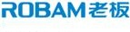 | 81.88
6 | 小天鹅A |  | 74.41
7 | 苏泊尔 |  | 61.48
8 | 海信电器 |  | 59.55
9 | 飞科电器 |  | 51.96
10 | 九阳股份 | 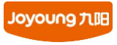 | 42.14

2017沪深上市公司商标品牌价值排行榜家用电器分榜中，十家上榜企业商标品牌价值总额为2,004.15亿元，较2016榜单同比上涨25.33%，整体和单个企业的商标品牌价值均呈上升趋势。格力电器、美的集团、青岛海尔组成家电行业的第一梯队，其商标品牌价值均在500亿元左右。除九阳股份以外，该榜单内其他企业商标品牌价值均在50亿元以上。
格力电器、美的集团、青岛海尔、TCL集团、老板电器、小天鹅A，在2016年度至2017年度分榜排名中序位不变，仍然分别占据排名第一名至第六名；苏泊尔2016年度排名第八，2017年度晋级第七名；飞科电器首次进入2017榜单，位居第九名；海信电器和九阳股份2017年度分别排名第八名和第十名。2017年度上榜企业及其名次整体趋稳。
家电行业企业商标品牌价值集中度非常高，排名前三的企业商标品牌价值总值占上榜企业总额的75.55%，前三名企业商标品牌价值占对应上市公司市值总额的比重也分别高达36.18%、27.75%、50.19%，上榜企业商标品牌价值总额占对应上市公司市值总额的36.01%，显示这些企业在品牌建设和品牌竞争方面的优势较大。大部分上榜家电企业总资产报酬率超过行业平均水平，品牌建设付出的努力得到市场业绩回馈。

食品饮料分榜
表12017年食品饮料行业商标品牌价值排行
序号 | 上市公司简称 |  | 商标品牌价值（亿元）
1 | 贵州茅台 | 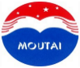 | 573.43
2 | 伊利股份 | 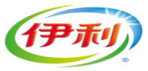 | 375.60
3 | 五粮液 |  | 265.54
4 | 双汇发展 |  | 215.21
5 | 青岛啤酒 |  | 140.05
6 | 洋河股份 |  | 137.50
7 | 张裕A | 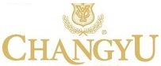 | 97.90
8 | 海天味业 | 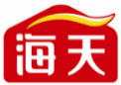 | 63.53
9 | 泸州老窖 |  | 59.70
10 | 燕京啤酒 | 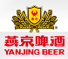 | 58.64

2017沪深上市公司商标品牌价值排行榜食品饮料分榜中，十家上榜企业商标品牌价值总额为1,987.10亿元，较2016榜单同比上涨18.94%%，以贵州茅台、伊利股份和五粮液为代表的7家企业商标品牌价值上升，榜单整体呈上升趋势。其中，贵州茅台公司商标品牌价值同比增长幅度最大，同比上涨101.70亿元；五粮液商标品牌价值增长速度最快，同比增长40.57%。榜单中有七家酒精饮料企业，一家乳制品生产企业，一家肉制品企业和一家调味品企业。
贵州茅台、伊利股份、五粮液、双汇发展、青岛啤酒、洋河股份和张裕A，在2016年度至2017年度分榜排名中序位不变，仍然分别占据排名第一名至第七名；海天味业2016年度排名第九，2017年度晋级第八名；泸州老窖首次进入2017榜单，位居第九名；燕京啤酒2017年度排名第十名。2017年度上榜企业及其名次整体趋稳。
食品饮料行业中企业商标品牌价值集中度很高，排名前三的企业商标品牌价值总值占上榜企业商标品牌价值总额比重为61.12%，上榜企业商标品牌价值总额占对应上市公司市值总额的比重为19.06%。大部分上榜食品企业总资产报酬率超过行业平均水平。

医药制造分榜
表1 2017年医药制造行业商标品牌价值排行
序号 | 上市公司简称 |  | 商标品牌价值  （亿元）
1 | 恒瑞医药 |  | 208.59
2 | 云南白药 |  | 199.07
3 | 康美药业 |  | 183.62
4 | 东阿阿胶 |  | 119.72
5 | 复星医药 |  | 115.65
6 | 天士力 | 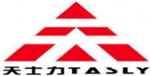 | 100.06
7 | 信立泰 |  | 78.92
8 | 上海莱士 |  | 77.52
9 | 白云山 | 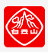 | 77.19
10 | 必康股份 | 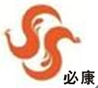 | 68.86

2017沪深上市公司商标品牌价值排行榜医药制造分榜中，恒瑞医药等七家上榜企业商标品牌价值均同步上升，十家上榜企业商标品牌价值总额为1,229.2亿元，较2016榜单同比上升14.41%，整体呈上升趋势。其中，恒瑞医药、云南白药和康美药业组成第一梯队，其商标品牌价值均超过180亿元，恒瑞医药商标品牌价值增长最多，达34.22亿元，东阿阿胶增长幅度最大，同比增长31.64%。
康美药业、天力士、白云山，在2016年度至2017年度分榜排名中序位不变，仍然分别占据排名第三名、第六名和第九名；恒瑞医药2016年度排名第二，2017年度晋级第一名，东阿阿胶2016年度排名第五，2017年度晋级第四名，信立泰2016年度排名第十，2017年度晋级第七名；上海莱士首次进入2017榜单，位居第八名，必康股份首次进入2017榜单，位居排名第十名；云南白药和复星医药2017年度分别排名第二名和第五名。上榜企业及其名次变动较明显。
医药制造行业中的企业商标商标品牌价值集中度很高，排名前三的企业商标品牌价值总值占上榜企业商标品牌价值总额比重为48.1%，上榜企业商标品牌价值总额占市值总额比重为19.33%。大部分上榜企业总资产报酬率超过行业平均水平。

智能制造分榜
表1 2017年智能制造上市公司商标品牌价值排行
序号 | 上市公司简称 |  | 商标品牌价值（亿元）
1 | 国电南瑞 | 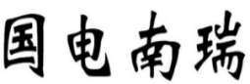 | 91.25
2 | 长园集团 | 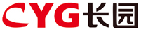 | 56.86
3 | 紫光股份 |  | 55.49
4 | 汇川技术 | 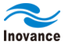 | 50.11
5 | 上海机电 | 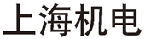 | 47.58
6 | 大族激光 | 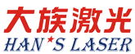 | 44.57
7 | 华天科技 |  | 38.17
8 | 均胜电子 | 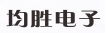 | 36.69
9 | 用友网络 | 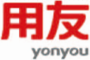 | 32.21
10 | 浪潮信息 | 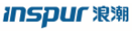 | 27.73

2017沪深上市公司商标品牌价值排行榜智能制造分榜中，国电南瑞等七家上榜企业商标品牌价值同步上升，十家上榜企业商标品牌价值总额为480.67亿元，较2016榜单同比上升14.21%，整体呈上升趋势。国电南瑞增长幅度最多，增长速度也最快，同比增长38.17亿元，增幅达71.91%。
长园集团、汇川技术和大族激光，在2016年度至2017年度分榜排名中序位不变，仍然分别占据排名第二名、第四名和第六名；国电南瑞2016年度排名第三，2017年度晋级榜首，上海机电2016年度排名第七，2017年度晋级第五名，华天科技2016年度排名第八，2017年度晋级第七名，均胜电子2016年度排名第十名，2017年度晋级第八名；紫光股份、用友网络、浪潮信息 2017年度排名分别第三名、第九名和第十名。上榜企业与去年相同但大部分企业名次发生明显变动。
智能制造行业企业商标品牌价值集中度不高，国电南瑞商标品牌价值91.25亿元，独占上榜企业商标品牌价值总额的18.98%。上榜企业商标品牌价值总额占对应上市公司市值总额比重为17%，商标品牌已成为上榜企业的重要资产。

纺织服装分榜
表1 2017年公路铁路行业商标品牌价值排行
序号 | 上市公司简称 |  | 商标品牌价值  （亿元）
1 | 海澜之家 |  | 364.25
2 | 森马服饰 |  | 289.70
3 | 鲁泰A |  | 87.94
4 | 红蜻蜓 |  | 87.27
5 | 搜于特 | 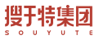 | 84.30
6 | 际华集团 |  | 71.03
7 | 九牧王 |  | 45.29
8 | 航民股份 |  | 44.35
9 | 罗莱生活 | 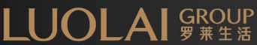 | 38.56
10 | 汇洁股份 |  | 38.13

2017沪深上市公司商标品牌价值排行榜纺织服装行业分榜中，十家上榜企业商标品牌价值总额为1,150.8亿元，较2016榜单同比上升1.91%，整体呈微上升趋势。其中，海澜之家商标品牌价值增长最多，同比上涨46.62亿元，罗莱生活增长最快，同比增长19.89%。
海澜之家和森马服饰，在2016年度至2017年度分榜排名中序位不变，仍然分别占据排名第一名、第二名；罗莱生活2016年度排名第十，2017年度晋级第九名；鲁泰A、搜于特和航民股份首次进入2017榜单，分别位居第三名、第五名和第八名；红蜻蜓、际华集团、 九牧王、汇洁股份2017年度排名分别第四名、第六名、第七名和第十名。上榜企业及其名次变动较明显。
纺织服装行业企业商标品牌价值集中度很高，排名前二的企业商标品牌价值占上榜企业商标品牌价值总额的56.82%，上榜企业商标品牌价值总额占对应上市公司市值总额的比重为60.7%，绝大部分上榜企业的总资产报酬率超过行业平均水平。

公路铁路分榜
表1 2017年公路铁路行业商标品牌价值排行
序号 | 上市公司简称 |  | 商标品牌价值  （亿元）
1 | 大秦铁路 |  | 183.82
2 | 宁沪高速 |  | 133.59
3 | 山东高速 | 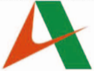 | 68.12
4 | 深高速 |  | 42.90
5 | 粤高速A | 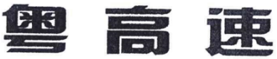 | 40.15
6 | 广深铁路 | 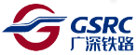 | 35.05
7 | 皖通高速 | 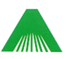 | 30.95
8 | 四川成渝 |  | 27.49
9 | 中原高速 |  | 18.15
10 | 现代投资 |  | 17.78

2017沪深上市公司商标品牌价值排行榜公路铁路分榜中，十家上榜企业商标品牌价值总额为598.01亿元，较2016榜单整体呈上升趋势。其中，宁沪高速较去年增长数额最大，同比上涨29.21亿元；同时，宁沪高速公司商标品牌价值也增长最快，同比增长27.98%。
大秦铁路、宁沪高速、山东高速、深高速、粤高速A和广深铁路，在2016年度至2017年度分榜排名中序位不变，仍然分别占据排名第一名至第六名；皖通高速2016年度排名第八，2017年度晋级第七名，中原高速2016年度排名第十，2017年度晋级第九名；四川成渝和现代投资2017年度排名第八名和第十名。2017年度上榜企业及其名次整体趋稳。
公路铁路行业企业商标品牌价值集中度很高，大秦铁路和宁沪高速商标品牌价值超过百亿，占上榜企业商标品牌价值总额的比重超过50%，上榜企业商标品牌价值总额占对应上市公司市值总额的比重约19.33%，公路铁路属于重资产公共基础设施建设运营业，企业商标品牌价值高占比意义重大。绝大部分上榜企业总资产报酬率普遍高于行业平均水平。

文化传媒分榜
表1 2017年文化传媒上市公司商标品牌价值排行
序号 | 上市公司简称 |  | 商标品牌价值（亿元）
1 | 分众传媒 |  | 449.82
2 | 万达电影 |  | 302.31
3 | 东方明珠 |  | 217.48
4 | 完美世界 |  | 206.85
5 | 中南传媒 | 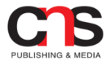 | 201.10
6 | 三七互娱 | 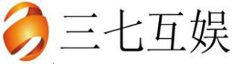 | 153.52
7 | 中国电影 |  | 153.30
8 | 中文传媒 |  | 147.65
9 | 蓝色光标 |  | 124.20
10 | 凤凰传媒

2017沪深上市公司商标品牌价值排行榜文化传媒分榜中，7家上榜企业商标品牌价值有所上升，总额共计2069.28亿元，较2016榜单同比增长9.79%，整体呈上升趋势。其中，分众传媒商标品牌价值增长最多，上涨31.01亿元，凤凰传媒增长最快，同比增长26.27%。
分众传媒、万达电影和东方明珠，在2016年度至2017年度分榜排名中序位不变，仍然分别占据排名第一名、第二名和第三名；完美世界首次进入2017榜单，位居第四名，三七互娱首次进入2017榜单，位居第六名，中国电影首次进入2017榜单，位居第七名，凤凰传媒首次进入2017榜单，位居第十名；中南传媒、中文传媒和蓝色光标2017年度排名第五名、第八名和第九名。上榜企业及其名次变动明显较大。
文化传媒行业企业商标品牌价值集中度较高，分众传媒和万达电影两家企业商标品牌价值超过700亿元，占上榜企业商标品牌价值总额的36.35%，上榜企业商标品牌价值总额占对应上市公司市值总额的比重为43.97%。大部分上榜企业总资产报酬率超过行业平均水平。

休闲旅游分榜
表1 2017年休闲旅游行业商标品牌价值排行
序号 | 上市公司简称 |  | 商标品牌价值（亿元）
1 | 中国国旅 | 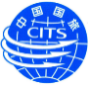 | 301.41
2 | 锦江股份 | 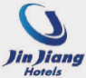 | 123.02
3 | 中青旅 | 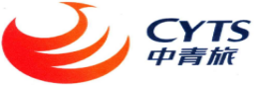 | 100.24
4 | 宋城演艺 | 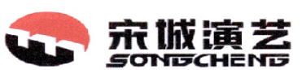 | 86.48
5 | 黄山旅游 |  | 61.58
6 | 首旅酒店 | 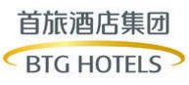 | 48.12
7 | 腾邦国际 | 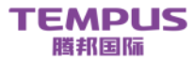 | 41.05
8 | 全聚德 | 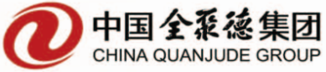 | 38.24
9 | 峨眉山A |  | 32.44
10 | 众信旅游 | 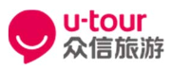 | 24.49

2017沪深上市公司商标品牌价值排行榜休闲旅游分榜包括旅游业、酒店业、餐饮业等相关服务业，十家上榜企业商标品牌价值总额共计为857.08亿元，较2016榜单基本保持稳定。其中，全聚德商标品牌价值增长速度最快，同比增长20.86%。
中国国旅、锦江股份、黄山旅游和首旅酒店，在2016年度至2017年度分榜排名中序位不变，仍然分别占据排名第一名、第二名、第五名和第六名；中青旅2016年度排名第四，2017年度晋级第三名，全聚德2016年度排名第九，2017年度晋级第八名；腾邦国际和众信旅游首次进入2017榜单，分别位居第七名和第十名；宋城演艺、峨眉山A 2017年度排名分别为第四名和第九名。2017年度上榜企业及其名次基本趋稳。
休闲旅游行业企业商标品牌价值集中度很高，排名前三的企业商标品牌价值总值占上榜企业商标品牌价值总额比重为61.12%，上榜企业商标品牌价值总额占对应上市公司市值总额的49.17%。大部分上榜企业总资产报酬率超过行业平均水平。

赫芬达尔-赫希曼指数（HHI）是一个反映集中度的指标，该指标数值越高代表了该行业的品牌价值越集中于少数企业，领导企业品牌更为强势；反之，该数值越低则表示行业内的品牌竞争更为激烈。

